LAPORAN DESAIN WEBSITE
Dosen Pengampu:
Vearen Dika Sofirudin, S.pd., M.ed.
Disusun Oleh:
Nama: | Adinda Putri Utami
NIM: | K3524002
Kelas: | B

- Judul
Penerapan HTML & JavaScript pada Kalkulator dan Efek Highlight Teks

- Tujuan Praktikum
Praktikum ini bertujuan agar kita dapat memahami cara membuat elemen interaktif pada halaman web menggunakan HTML dan JavaScript. Serta mampu membuat kalkulator sederhana untuk operasi matematika, serta fitur highlight teks yang berubah warna saat tombol ditekan untuk membantu memahami manipulasi DOM (Document Object Model).

- Alat dan Bahan
- Laptop / Komputer
- Vscode (text editor)
- Browser (google chrome)
- Kode/program html & CSS

- Ringkasan Materi
JavaScript adalah bahasa pemrograman yang berjalan di browser dan berfungsi untuk memberikan logika serta interaksi pada halaman web. Dengan JavaScript, kita dapat memproses input pengguna, melakukan perhitungan, mengubah tampilan halaman secara dinamis, dan mengontrol elemen-elemen HTML melalui DOM (Document Object Model).
Pada materi ini dipelajari dua penerapan sederhana JavaScript dalam web:
- Membuat kalkulator sederhana
Menggunakan elemen <input> untuk memasukkan angka dan <button> untuk memilih operasi. JavaScript digunakan untuk menghitung hasil penjumlahan, pengurangan, perkalian, atau pembagian dan menampilkannya ke halaman tanpa reload.
- Highlight teks menggunakan class toggle
Menggunakan JavaScript untuk menambahkan atau menghapus kelas CSS secara otomatis. Ketika tombol ditekan, paragraf berubah warna, huruf menebal, dan background berubah. Teknik ini menunjukkan bagaimana JavaScript dapat memanipulasi elemen HTML untuk membuat tampilan interaktif.
Melalui pembelajaran ini, kita memahami dasar interaksi antara HTML, CSS, dan JavaScript dalam pembuatan halaman web. HTML mengatur struktur, CSS mengatur tampilan, dan JavaScript memberikan fungsi dinamis sehingga web menjadi lebih responsif dan user-friendly.

- Progam Python
- Latihan 1
Input Program:
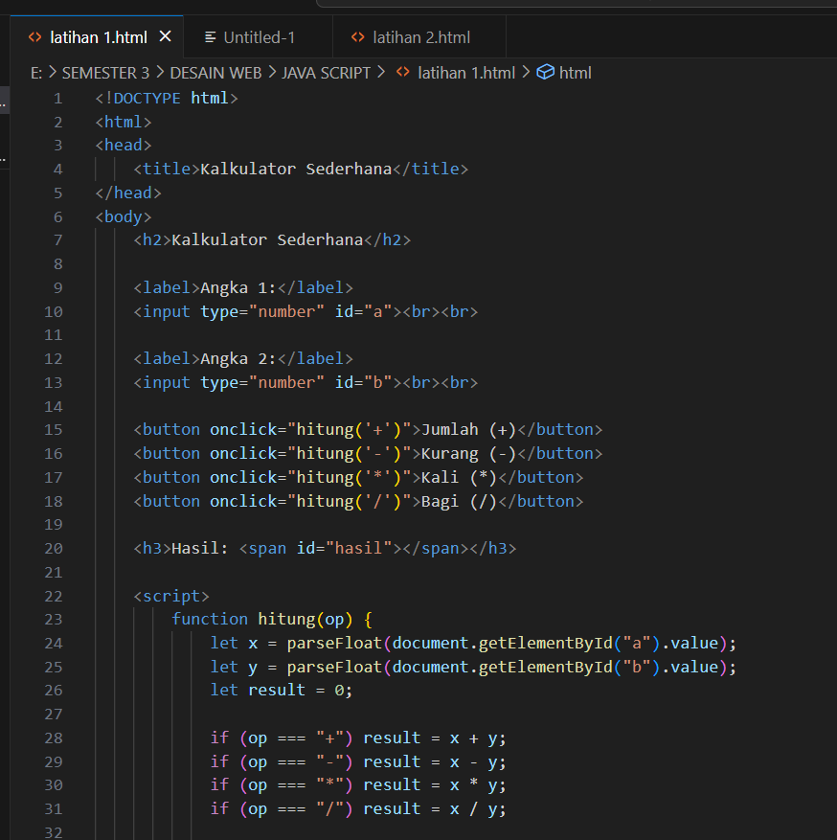
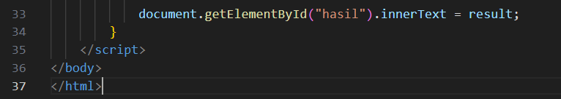
Output Program:
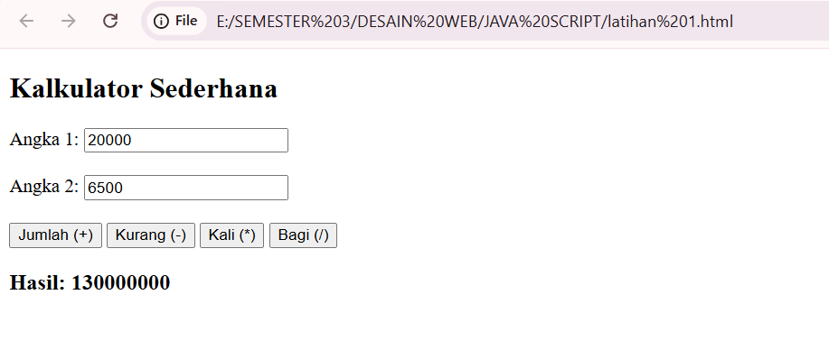
Latihan 2
Input Program:
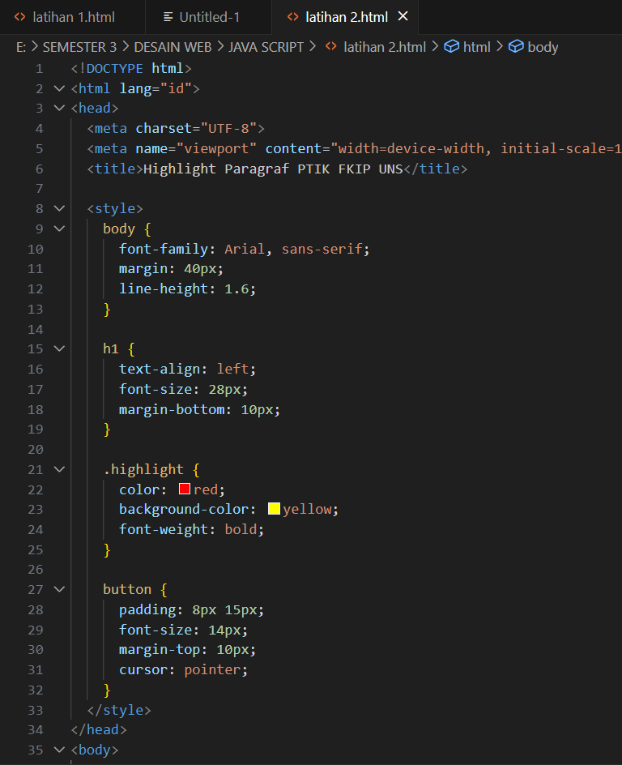
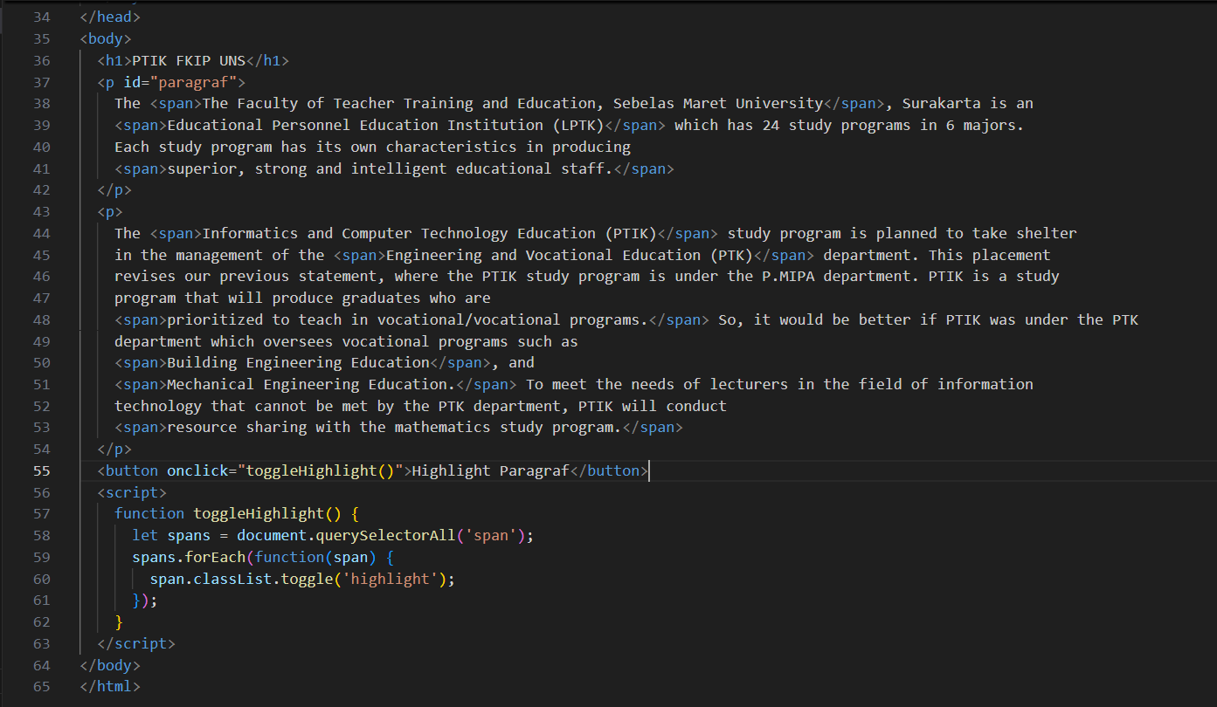
Output Program:
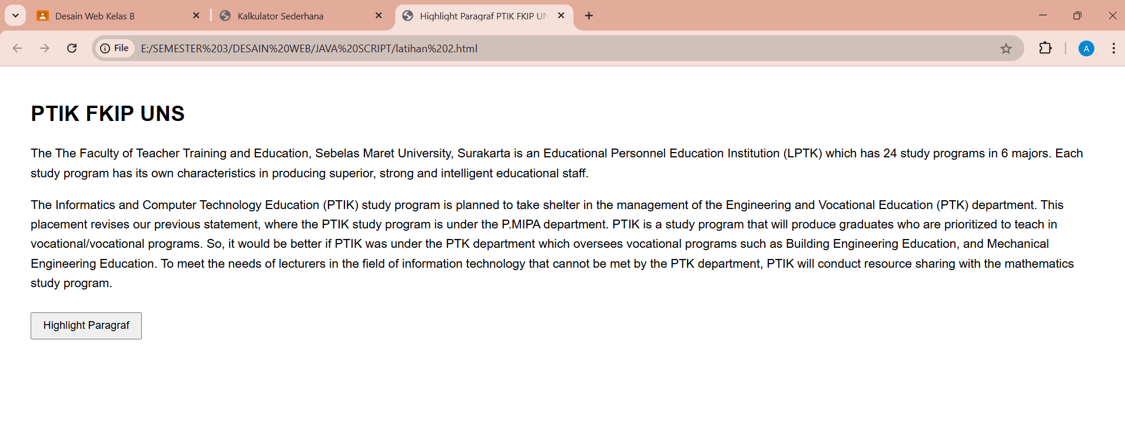
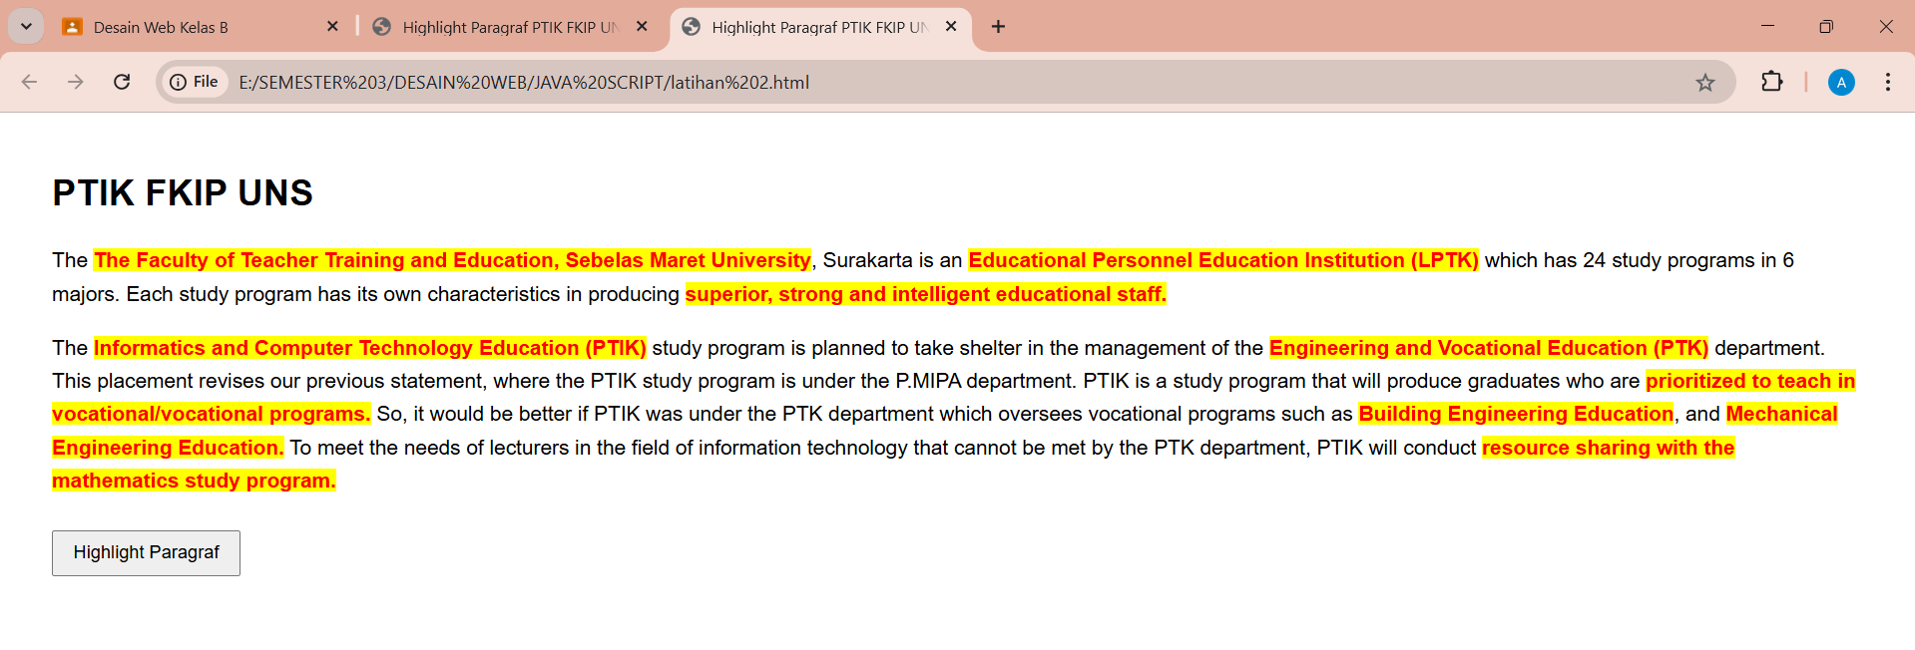
- Langkah
    - Praktikum Latihan1
      - Membuat file HTML bernama latihan1.html
      - Membuat input untuk angka pertama dan kedua

      - Menambahkan tombol operasi (+, -, *, /)
      - Menambahkan fungsi JavaScript untuk memproses operasi

      - Menampilkan hasil perhitungan di halaman web
Htmlnya:

Java script:

      - Terakhir simpan dan hasilnya akan seperti berikut:
B. Praktikum Latihan 2
      - Membuat file bernama latihan2.html
      - Membuat CSS untuk highlight (warna kuning, tulisan tebal, warna merah)
      - Menambahkan tombol Highlight
      - Menggunakan JavaScript classList.toggle() untuk efek klik
      - Menulis paragraf profil PTIK
      - Terakhir simpan dan hasilnya akan seperti berikut:
Berubah menjadi:
- Kesimpulan
Berdasarkan praktikum yang sudah dilakukan dapat disimpulkan bahwa pengembangan halaman web tidak hanya bergantung pada struktur dasar HTML, namun juga memerlukan dukungan JavaScript untuk menciptakan interaksi dinamis di dalamnya. HTML berperan sebagai kerangka utama dalam menampilkan elemen-elemen seperti teks, tombol, dan input, sedangkan JavaScript memberikan kemampuan untuk mengolah data secara langsung di browser, merespon tindakan pengguna, dan memperbarui tampilan halaman tanpa harus memuat ulang (refresh).
Melalui latihan kalkulator sederhana, mahasiswa memahami cara JavaScript mengolah input angka, menjalankan operasi aritmatika, dan menampilkan hasil secara real time. Pada latihan highlight paragraf, penggunaan classList.toggle() menunjukkan bagaimana JavaScript dapat memanipulasi elemen HTML dengan menambah atau menghapus class CSS secara dinamis.
Secara keseluruhan, praktikum ini memberikan pemahaman menyeluruh bahwa kombinasi HTML, CSS, dan JavaScript merupakan dasar penting dalam proses pembuatan aplikasi web modern dan menciptakan halaman yang informatif, interaktif, dan responsif sesuai kebutuhan pengguna.

